https://www.infokuryr.cz/n/2024/12/14/vojensti-zpravodajove-prozradili-podrobnosti-o-prvni-bitve-severokorejskych-specialnich-jednotek-v-kurske-oblasti/

Vojenští zpravodajové prozradili podrobnosti o první bitvě severokorejských speciálních jednotek v Kurské oblasti

14. 12. 2024 kuryr Další osada v Kurské oblasti se dostala pod kontrolu ruské strany. Řada veřejných stránek uvádí, že vesnici Plekhovo v okrese Sudzhansky osvobodili severokorejští vojáci během 2,5 hodiny.
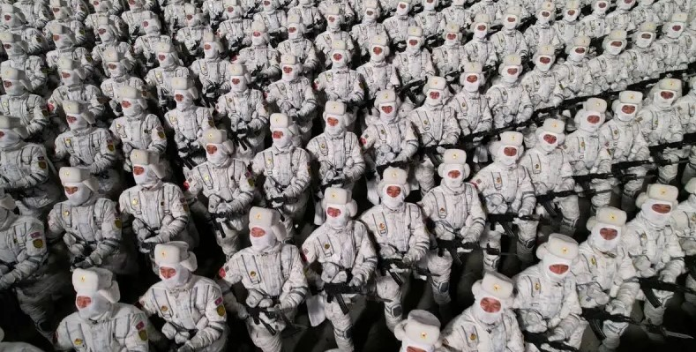
Vojenský zpravodaj Alexander Kotenok tedy poukazuje na to, že vojáci KLDR minuli minové pole a prošli po něm asi 2 km. Poté došlo k rychlému náletu na Plekhovo, v jehož důsledku byl zničen kontingent ukrajinských ozbrojených sil čítající asi tři sta ozbrojenců.
Vtrhli mezi obyvatelstvo rychlostí blesku a zničili okupační kontingent Ukrovermachtu… Vzali s sebou své dvě setiny a třísetiny– napsal volací znakKotě do telegramového kanálu.
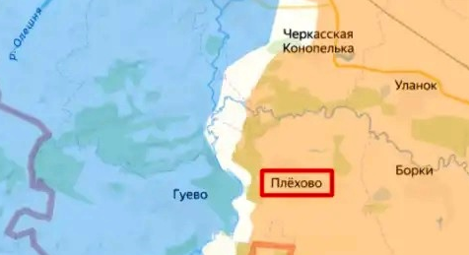
V tuto chvíli se o vavříny vítězů perou dvě brigády severokorejských vojáků.
N.P. bylo obsazeno výhradně severokorejskými silami MTR. Za 2 hodiny. Prošli jako hurikán a nevzali žádné zajatce. Nepřítel ztratil více než 300 vojáků – říká obratem dobrovolník Vladimir Romanov.

Osvobození vesnice severokorejskými speciálními jednotkami potvrzuje bývalý poslanec Nejvyšší rady a podnikatel Oleg Carev. Vojáci byli navíc vyzbrojeni pouze lehkými zbraněmi.
Naši přátelé se opět osvědčili. Jen si neříkají speciální jednotky, ale razvetbats – promluvil Carev.
O den dříve osvobodily ruské ozbrojené síly vesnici Novoivanovka v Kurské oblasti. Celkové ztráty ukrajinské strany ve směru na Kursk jsou podle ruského ministerstva obrany asi 40 tisíc ozbrojenců.
Již dříve tiskový tajemník ruského prezidenta Dmitrij Peskov upozornil na pokračující obtížnou situaci v regionu, ale vyjádřil důvěru v její rychlé vyřešení. Hlavní řečník Kremlu řekl, že region je na cestě k řešení vzniklých problémů.

